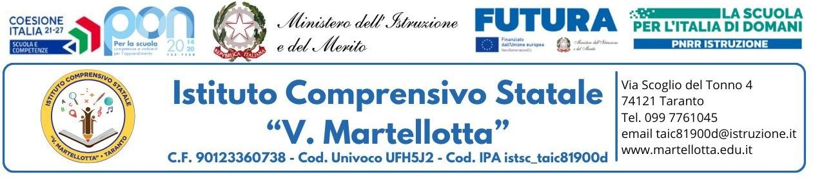


ALLEGATO A1 – DOMANDA DI PARTECIPAZIONE SCUOLA PRIMARIA

Alla Dirigente Scolastica dell’IC Martellotta

Oggetto: Domanda partecipazione corsi PNRR DM 65/2023 - Linea di Intervento A Progetto “includi@stem.com” finanziato con risorse del PNRR - Missione 4 - Componente – Investimento 3.1 “Nuove competenze e nuovi linguaggi” Identificativo progetto: M4C1I3.1-2023-1143-P-29465
CUP: J54D23001960006
I sottoscritti:
__________________________(padre), nato a _____________________ prov. _____ il________
residente a _________________________ CAP ________ via_______________________n°____
__________________________(madre), nato a _____________________ prov. _____ il________
residente a _________________________ CAP ________ via_______________________n°____
in qualità di genitori tutori altro ____________________ dell’alunno/a minorenne _______________________ iscritto/a e frequentante:

- Scuola primaria I.C. Martellotta classe ___ sez. __

CHIEDONO
che il/la proprio/a figlio/a ……………………………………………………………………………..….nato/a …………………………..il ……………............ (…) residente a …………….……….……. ( …) in via/piazza ……………………………………………… n. ……….. CAP ……………
sia ammesso/a a partecipare alle edizioni di potenziamento del progetto di cui in oggetto secondo l’allegata tabella: (N.B.: BARRARE LA CASELLA DI SCELTA PER PARTECIPARE E INDICARE IN NUMERO DI PREFERENZA)

EDIZIONI STEM |  | Anno Scolastico | Durata | Destinatari
Conto@stem – seconda annualità | □ | 2024/2025 | 20 ore | classi terze Scuola Primaria
Logic@mente – seconda annualità | □  Preferenza | 2024/2025 | 20 ore | classi quarte Scuola Primaria
Scienz@tinistem – seconda annualità | □ | 2024/2025 | 20 ore | classi prime Scuola Primaria

EDIZIONI COMPETENZE LINGUISTICHE |  | Anno Scolastico | Durata | Destinatari
English@stemore - seconda annualità- classi quarte/quinte  English@stemore -sviluppo delle competenze linguistiche sull’inglese in  correlazione con il digitale  sviluppo delle competenze linguistiche sull’inglese in  correlazione con il digitale  sviluppo delle competenze linguistiche sull’inglese in  correlazione con il digitale  sviluppo delle competenze linguistiche sull’inglese in | □  Preferenza | 2024/2025 | 30 ore | Classi quarte/quinte scuola primaria

I sottoscritti __________________________ genitori dell’allievo dichiarano di aver preso visione dell’avviso e di accettarne il contenuto consapevole che le attività formative che si terranno in orario extracurriculare.
Ai sensi dell’art. 13 del D. L.vo 196/03, e successivo GDPR 679/2016 i sottoscritti autorizzano l’istituto all’utilizzo ed al trattamento dei dati personali quali dichiarati per le finalità istituzionali, la pubblicizzazione del corso e la pubblicazione sul sito web.

Taranto, _________________ I genitori __________________________
__________________________

IN CASO DI FIRMA DI UN SOLO GENITORE
Ai sensi dell'art. 155 del codice civile, poiché anche in caso di affido congiunto, le decisioni importanti relative all'istruzione sono assunte di comune accordo, si richiede la firma di entrambi i genitori. Nell'impossibilità di acquisire il consenso scritto di entrambi i genitori il sottoscritto, consapevole delle conseguenze amministrative e penali per chi rilasci dichiarazioni non corrispondenti a verità, ai sensi del DPR 445/2000, dichiara di aver effettuato la scelta/richiesta in osservanza delle disposizioni sulla responsabilità genitoriale di cui agli artt. 316, 337, 337 ter e 337 quater del codice civile, che richiedono il consenso di entrambi i genitori.

Firma del genitore ________________________________

